**نظام "أرز" لتقييم الأبنية الخضراء – ARZ Building Rating System**

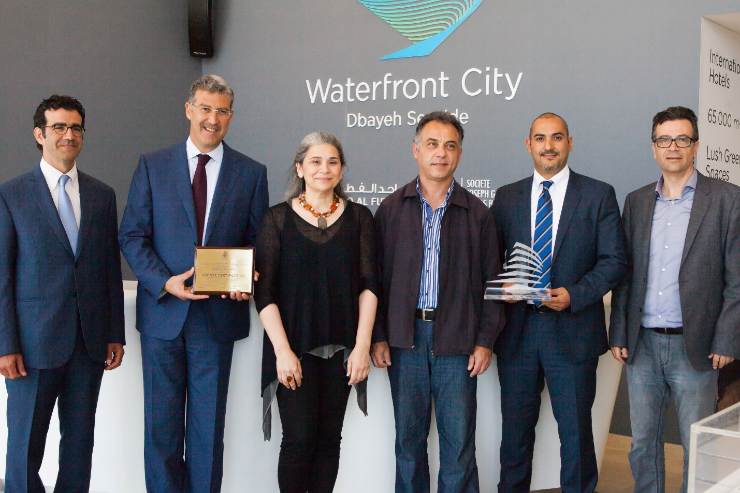

**1**مكاتب Waterfront City تصنيف أرز البرونزي

1. **تعريف**

أعدّ نظام "أرز" مختصون بيئيون من جمعية المباني الخضراء اللبنانية بالشراكة مع مؤسسة التمويل الدولية ليدعم نمو وتبني استخدام المباني المستدامة في لبنان. تديره جمعية المباني الخضراء اللبنانيةLGBC .

طوّر نظام "أرز" لتقييم إلى أي حد تعدّ الأبنية التجارية القائمة في لبنان صحية وتكوّن اماكن مريحة للعمل والأعمال مستخدمةً الكميات الصحيحة من الطاقة والمياه من أجل التخفيف من الأثر على البيئة الطبيعية. ويحفز نظام تصنيف الأبنية الخضراء مالكي الأبنية ومديري المنشآت، على تحقيق مستويات عالية من التقييم ومصادق عليها من أجل جذب الزبائن والمستثمرين والمستأجرين. يستجيب نظام «أرز» لتصنيف الأبنية الخضراء لمعايير الجودة العالمية كما أنه يأخذ بعين الاعتبار ظروف لبنان الخاصة من خلال التركيز على حماية الطاقة والمياه.

يركز النظام بمرحلة أولية على تصنيف الابنية التجارية القائمة (كالمكاتب ومنتفعاتها) بحيث لا تفرض عقوبات قاسية على مواصفات التصميم، لأن النظام يراعي أن البناء قائم أصلاً. في المقابل يجري التركيز على إدارة البناء من اجل تعزيز المعايير المهنية للاستخدام الملائم لمواصفات التجهيزات والأبنية، بهدف رفع الفاعلية الى أقصى حد، وبالتالي التخفيف من كلفة التشغيل ومن استخدام الطاقة والمياه.

1. **خصائص التقييم**

يقيّم نظام «أرز» بناءً تجارياً قائماً في تسعة مجالات من الأداء البيئي: نسبة استهلاك الطاقة، والأنظمة الحرارية من مكيفات التبريد والتدفئة، والأنظمة الكهربائية، وغلاف المبنى، ومواد البناء، ونوعية البيئة الداخلية، والتشغيل والإدارة، وإدارة المياه، وتمنح نقاط اضافية لأفضل ممارسات للتقنيات البيئية غير الشائعة في لبنان مثل تحويل سطح البناء الى حديقة، ما يسهم في التخفيف من أثر حرارة الشمس على البناء وامتصاص مياه الأمطار وتنقية الهواء وتجميل المنظر العام.

وتُصنّف الأبنية على أنها ذهبية أو فضية أو برونزية أو مصدّق عليها. وتؤمن هذه التصنيفات وسيلة موضوعية من أجل تقويم الأداء البيئي للمبنى. وتعدّ الأبنية المصنّفة ذهبية مثالاً لتحذو الأبنية الأخرى حذوها.

1. **المباني المصنفة**

من المشاريع التي صنّفت بحسب هذا النظام:

- مبنى الفرع الرئيسي لمصرف BLC تبلغ مساحته 3900 م.م وقد حاز على تصنيف أرز البرونزي.

-  مكاتبBeta Engineering تبلغ مساحته 220 م.م و قد حاز على تصنيف أرز البرونزي

- مكاتب the Waterfront City ضبية تبلغ مساحته 450 م.م وقد حاز على تصنيف أرز البرونزي

- مبنى مكاتب “رويترز” حاز على تصنيف أرز الأخضر

- مبنى نقابة المهندسين في بيروت حاز على تصنيف أرز البرونزي

**الغرفة الخضراء التفاعلية – Green Demo Room**

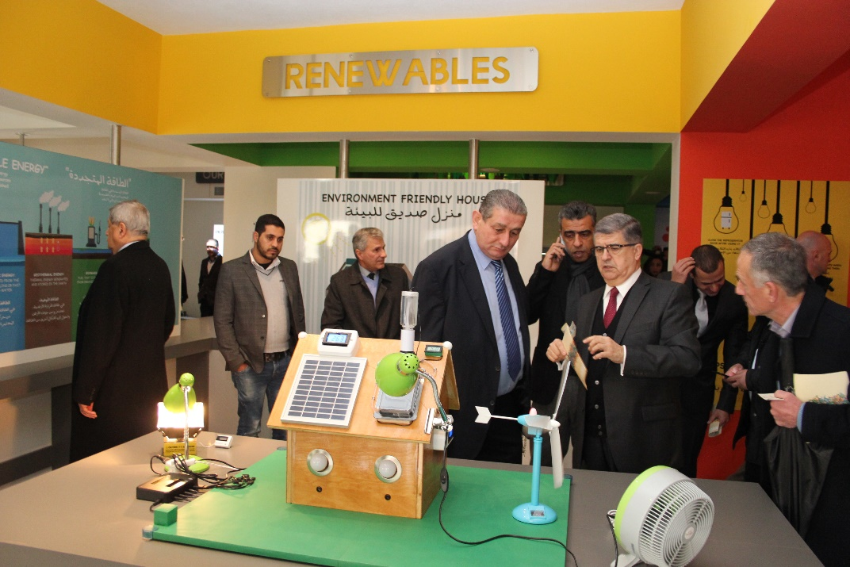

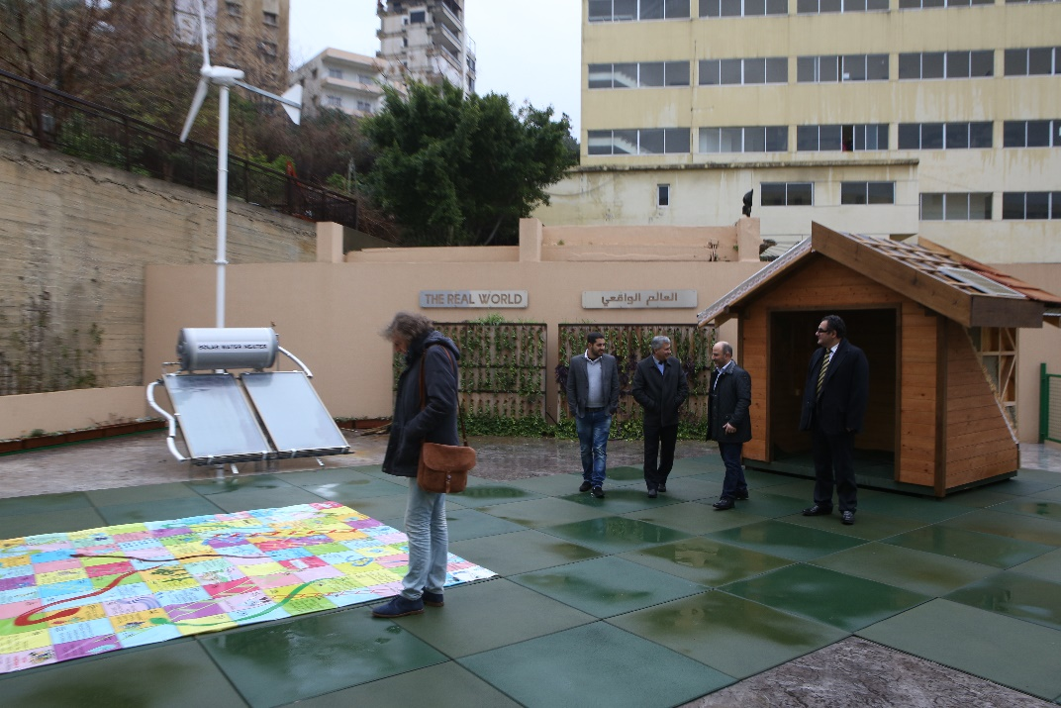

1. **تعريف**

بدأ مشروع الغرفة الخضراء بالتعاون مع وزارة التربية والتعليم العالي (المركز التربوي للبحوث والإنماء) ومؤسسة مخزومي سنة 2011 لتعزيزالمسؤولية البيئية لدى تلامذة المدارس وتوعيتهم على مبادئ المجتمع المستدام. بعد جمع التبرعات اللازمة والانتهاء من أعمال التصميم والبناء والتجهيز، افتتحت الغرفة في كانون الثاني 2017.

تقع الغرفة الخضراء في دار المعلمين والمعلمات في جونية وتبلغ مساحتها 120 م.م بالإضافة إلى المساحة الخارجية التي تبلغ 180 م.م.

تستقبل الغرفة وبصورة مجانية الطلاب من جميع المدارس في لبنان للتعرف إلى مبادئ المباني الخضراء٬ والاستعمال الحكيم والفعال للطاقة٬ والمحافظة على المياه وغيرها من الثروات الطبيعية التي تتعلق في مجال ما بالبيئة وسلامتها. وقد استقبلت حتى نهاية العام 2017 تلامذة من حوالي 28 مدرسة رسمية وخاصة.

1. **وصف المشروع**

المشروع عبارة عن سبع أقسام تسلسلية تمثل مراحل تعليمية معينة تمرّ بها مجموعات من التلاميذ مع المرشدين المدربين. الأسلوب التعليمي المتبع يعتمد على التوعية، التفاعل والتحفيز. في كل محطة من المحطات السبع يتعرف التلميذ على ناحية بيئية معينة بالاعتماد على مجسمات حقيقية، مجسمات اختبارية، لوحات تعليمية، أفلام وثائقية، ونقاشات تفاعلية بين التلاميذ بإدارة مرشديهم.

بعد عرض مشاكل عالمنا الحاضر، ينتقل التلميذ للتعرف على طرق الحفاظ على الطبيعة.

مثلا، يتعرف على مختلف طرق الفرز والتدوير وطريقة حساب البصمة الكربونية للأبنية. الحفاظ على الموارد المائية هي أيضا محط اهتمام، حيث يتعلم التلاميذ أهمية تخزينها، تكريرها واعادة استعمالها.

في مرحلة لاحقة يختبر التلاميذ مواد البناء المستعملة والأدوات المناسبة للحفاظ على الطاقة في حياتهم اليومية. ثم يتم استعراض الطاقات المتجددة كالطاقة الشمسية وغيرها، وكيفية استخراجها للتخفيف من استهلاكنا وهدرنا للموارد الطبيعية.

في ختام رحلتهم يتعهد التلاميذ السير بالمبادئ التي تعلموها. بذلك نأمل تحفيزهم وانتشار هذه المبادئ الى سائر المجتمع.

**Sustainable Energy Strategy of the Lebanese Army Forces (LAF) – part of CEDRO project استراتيجية الجيش للطاقة المستدامة والمياه** 

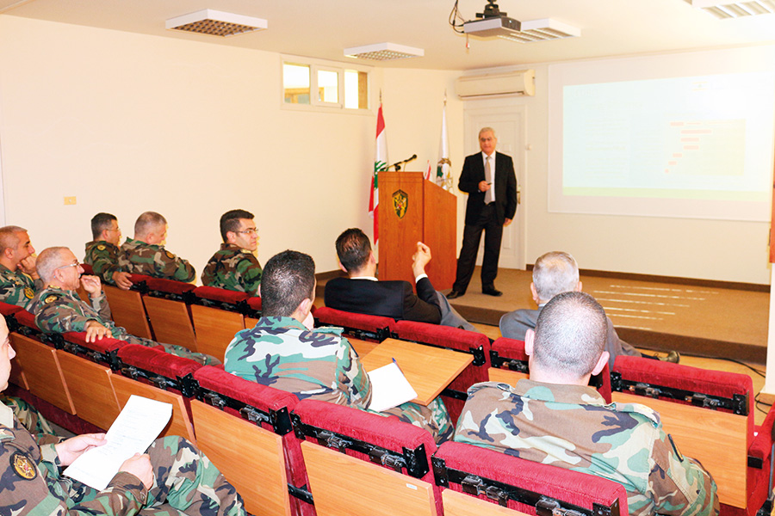

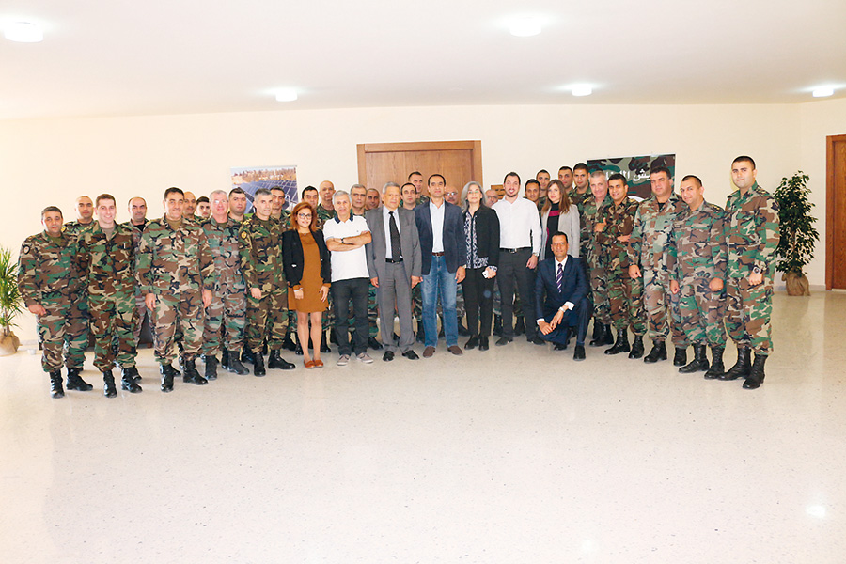

1. **تعريف**

**هي استراتيجية للطاقة المستدامة والمياه، مموّلة من الاتحاد الأوروبي، ويتعاون على تنفيذها كلّ من مديرية الهندسة في الجيش ومشروع "سيدرو" التابع لبرنامج الأمم المتحدة الإنمائي.** تهدف هذه الاستراتيجية إلى تعزيز مبادئ الاستدامة البيئية في أماكن عمل الجيش اللبناني من خلال تقييم أبنيته ووضع خطة شاملة للتخفيف من الاثر البيئي لها.

وفي هذا الإطار تم اختيار الجمعية اللبنانية للأبنية الخضراء لتحضير وتقديم ورشة عمل تحت عنوان "نحو الطاقة المستدامة وترشيد استهلاك المياه" لمدة 5 أيام، عقدت في مديرية الهندسة للجيش اللبناني في كفرشيما في تشرين الثاني ٢٠١٥. تألّفت هذه الورشة من 36 جلسة حول ثلاث محاور: الهندسة، العمارة وتامين المستلزمات (procurement). حضر كل جلسة ما بين الأربعين والمئة شخص من المهندسين والعساكر في القطاع الهندسي.

1. **تفاصيل ورشة العمل**

هدفت ورشة العمل إلى تزويد الحاضرين بمعلومات نظرية وتطبيقية عن التصميم المستدام لتحسين الأداء الهندسي وتطوير مجريات العمل لترشيد إستخدام الموارد البيئية. عالجت ورشة العمل خلال خمسة أيام عدة مواضيع متعلقة بالطاقة المستدامة والمياه في الجيش، فتناولت المباني الخضراء وكفاءة الطاقة ونظام إدارتها وسوى ذلك من العناوين**:**

المباني الخضراء

**كفاءة الطاقة (الكهرباء والمياه والمحروقات)**

**نظام إدارة الطاقة ISO 50001**

**المصاعد الكهربائية**

**المضخات وكفاءة الطاقة**

**جودة البيئة الداخلية (IEQ)**

**الأداء العالي لأجهزة الإنارة**

**الراحة الحرارية**

**أنظمة تسخين المياه وكفاءة الطاقة**

**الضوضاء البيئية Environmental Noise**

**تكرير المياه Water treatment**

**PV system (الألواح الفوتوفولطية)**

**محطات الطاقة الكهرومائية**

Environmental Responsive Designs التصاميم الصديقة للبيئة

Building Rating Systems أنظمة تقييم الأبنية الخضراء

Sustainable Materials المواد المستدامة

Study cases in & out of Lebanon نماذج و دراسات من لبنان و العالم

**المصادر**

1. <http://www.al-akhbar.com/node/12720>
2. http://www.lebanon-gbc.org/Component/Main/Index.asp
3. <http://greenarea.me/ar/227710/>
4. <http://www.arzrating.com/pages.aspx?id=10>
5. <https://www.lebarmy.gov.lb/ar/content>
6. <http://www.cedro-undp.org/Publications/National%20Studies/146>
7. <http://www.cedro-undp.org/content/uploads/publication/170529101740862~SustainableenergystartegyfortheLAF.pdf>
8. <http://www.cedro-undp.org/content/uploads/Publication/160201101739577~Issue24.pdf>